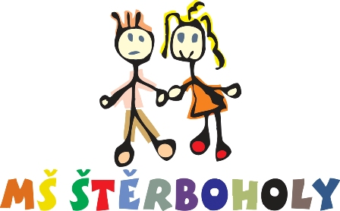

Mateřská škola Štěrboholy přijme školnici na plný úvazek, nástup možný ihned.
V případě zájmu kontaktujte ředitelku.

Monika Hupcejová
Tel: 608 539 807
Email: reditelka@mssterboholy.cz

